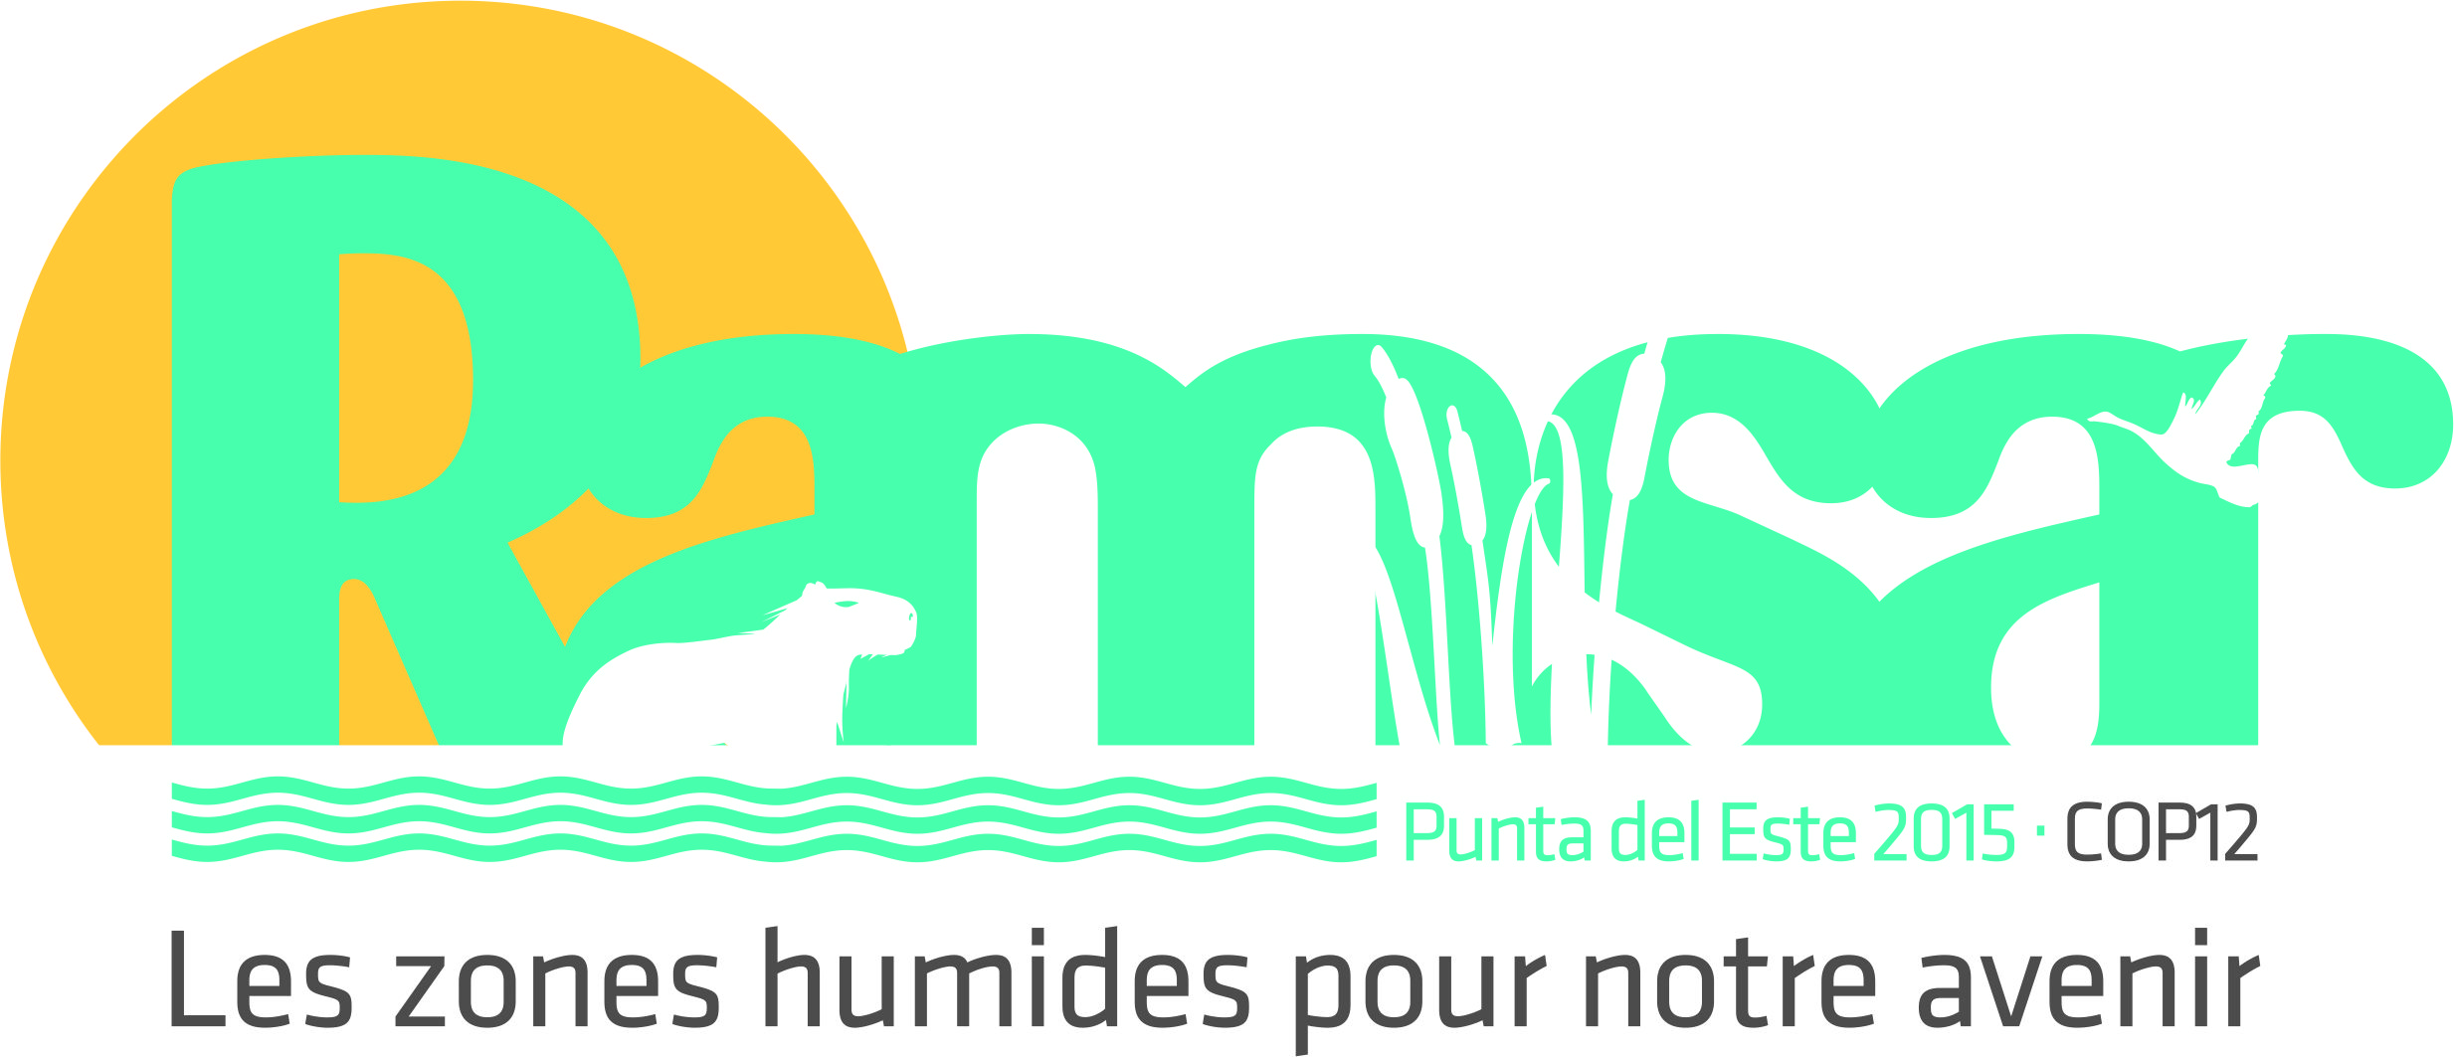
12e Session de la Conférence des Parties à la Convention sur les zones humides (Ramsar, Iran, 1971)

Punta del Este, Uruguay, 1er au 9 juin 2015

Ramsar COP12 DOC.4

Orientations pour les Parties contractantes sur le fonctionnement
de la COP12

Contexte

- Le présent document a pour but d’informer tous ceux qui participent aux processus de la Conférence des Parties contractantes (COP) de la Convention de Ramsar et en particulier, les délégués des Parties contractantes.

Fonctionnement de la COP

- La « COP » est officiellement la « session ordinaire de la Conférence des Parties contractantes à la Convention relative aux zones humides d’importance internationale, particulièrement comme habitats des oiseaux d’eau (Ramsar, Iran, 1971) » ou, plus communément, la « session de la Conférence des Parties ».

- La Convention de Ramsar suit un cycle triennal et la COP se réunit tous les trois ans. La Conférence des Parties contractantes est l’organe décisionnel de la Convention ainsi que le processus clé permettant aux Parties d’évaluer les progrès accomplis et de débattre et convenir de décisions et d’actions pour l’application future de la Convention, y compris en fixant les directions stratégiques et en adoptant un budget administratif pour la Convention pour les trois années suivantes.

Règlement intérieur de la COP

- Le « Règlement intérieur » qui régit le fonctionnement de la COP est examiné et adopté au début de chaque COP. Ce règlement gouverne alors tous les processus de la COP et reste en vigueur jusqu’au début de la COP suivante. Le Règlement intérieur actuel a été adopté par la COP11 et peut être consulté à l’adresse : http://www.ramsar.org/sites/default/files/documents/pdf/rules-cop-2012-f.pdf. Les délégués à la COP sont vivement invités à prendre connaissance du Règlement intérieur de la COP.

- Les délégués doivent également savoir qu’une révision approfondie du Règlement intérieur actuel a été réalisée et que les amendements approuvés par le Comité permanent pour communication à la COP se trouvent dans le document d’information COP12 DOC.3.

Négocier et adopter les résolutions

- La principale tâche de la COP consiste à négocier et adopter les résolutions. C’est ce qu’elle fait dans le cadre de deux séances plénières de trois heures, chaque jour, de 10 h à 13 h et de 15 h à 18 h, l’interprétation étant assurée durant ces séances.

- Au cours de la COP, les interventions et les négociations sont régies par le Règlement intérieur. Au début de la COP, chaque projet de résolution (DR pour Draft Resolution) est présenté en séance plénière. S’il n’y a pas d’objection, ou de modification au texte proposée par une Partie contractante, la COP adopte la résolution, sans amendement, à ce moment-là, et il n’y a plus de discussion à propos de cette résolution.

- Cependant, si une Partie contractante émet une objection au projet de résolution ou propose de supprimer, d’ajouter ou d’amender du texte, un consensus sur ces changements est recherché en plénière. Si le consensus est atteint, le Secrétariat prépare et met à disposition un projet de résolution révisé (p. ex., DR6, Rev. 1) pour adoption officielle, ultérieurement, durant la COP.

- S’il y a désaccord sur certains aspects du texte du projet de résolution, plusieurs options sont possibles :

- Si quelques Parties seulement sont en désaccord, le Président de la COP peut demander à ces Parties de tenir des discussions informelles pour trouver un accord puis faire rapport ultérieurement en plénière.

- S’il est clair que des travaux supplémentaires sont nécessaires sur le texte d’un projet de résolution, le Président de la COP peut demander à toutes les Parties et observateurs intéressés de former un « groupe de travail informel » et de se consulter afin de finaliser un nouveau projet de texte.

- S’il y a un désaccord plus marqué sur le texte, entre plusieurs Parties ou groupes de Parties, le Président de la COP peut organiser un « groupe de contact » officiel en demandant à une Partie ou à plusieurs de le présider. En général, il n’est pas possible d’assurer l’interprétation pour ces groupes.

- Les Comités de la COP et les groupes de contact se réunissent entre les séances de la COP, p. ex., le matin avant le début de la plénière, durant les deux heures de la pause-déjeuner et le soir après la plénière (parfois toute la nuit si nécessaire!). Les Comités de la COP et les groupes de contact continuent de travailler (souvent au long de plusieurs séances) jusqu’à ce qu’un accord soit atteint et communiqué à la plénière. En général, il n’est pas possible d’assurer l’interprétation pour ces groupes. Le Secrétariat prépare alors un texte révisé du projet de résolution pour adoption, ultérieurement, en plénière.

Une COP sans papier

- Dans sa Décision SC47‐03, le Comité permanent a approuvé la tenue d’une COP12 « sans papier ». À cet égard, le Secrétariat et le Gouvernement de l’Uruguay s’efforcent de mettre sur pied un système permettant un fonctionnement sans heurt de la COP. D’autres informations seront communiquées aux participants avant la COP.

- Un service de photocopies sera disponible mais les participants sont vivement encouragés à se munir des copies imprimées des documents.

